1С:Предприятие 8.3 (8.3.16.1814)
Конфигурация: БИТ: Строительство (БИТ.ФИНАНС), редакция 3.0
ТЗ по алгоритмам процессов
В программе есть модуль «Управление процессами (Бит)» для создания алгоритмов процессов, с помощью которых можно отправлять документы на согласование и присваивать им статусы. Необходимо отредактировать алгоритмы согласно условиям, описанным ниже. Руководство по алгоритмам см. по ссылке «https://cloud.mail.ru/public/RGTA/NpdMj63cu» «БИТ.ФИНАНС. РУКОВОДСТВО ПОЛЬЗОВАТЕЛЯ», стр.45:
- Алгоритм процесса «Визирование». Документ «Заявка на расходование ДС» (схему см. во вложении письма, прил. №1)
  - Необходимо объединить пользовательские условия (11 условий: «Куратор проекта. Арсентьева», «Куратор проекта. Беляев В.» . . .) в алгоритме в одно.
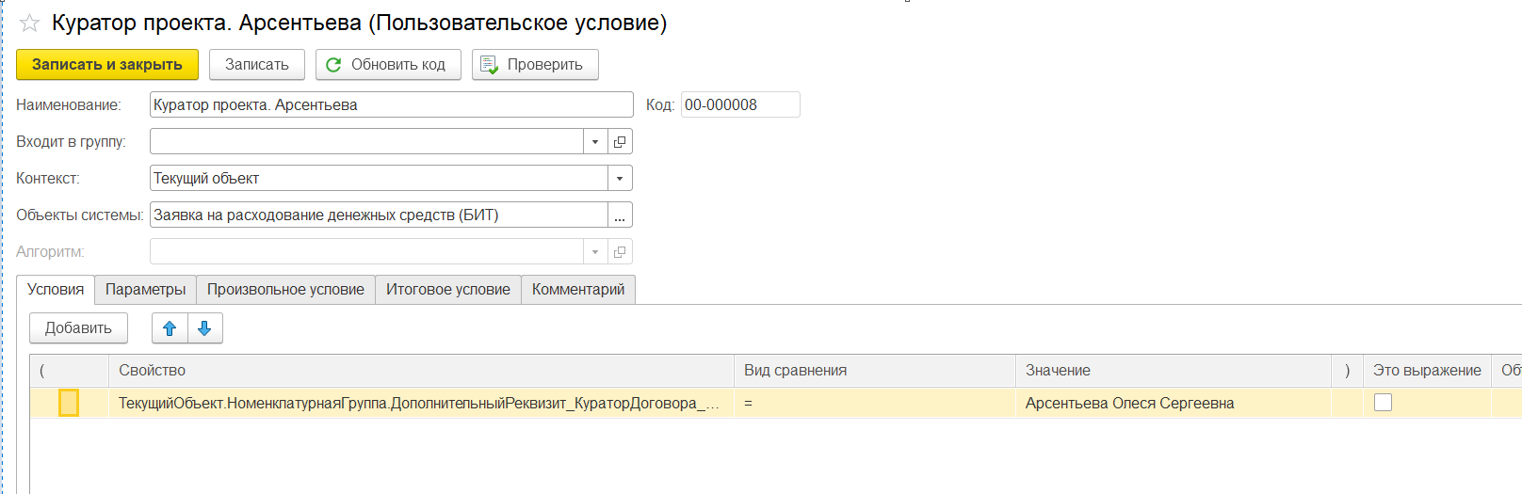
Согласно этим условиям, документ «Заявка на расходование ДС» отправляется на согласование участнику процесса = Куратору договора (доп. реквизит справочника «Номенклатурная группа»)
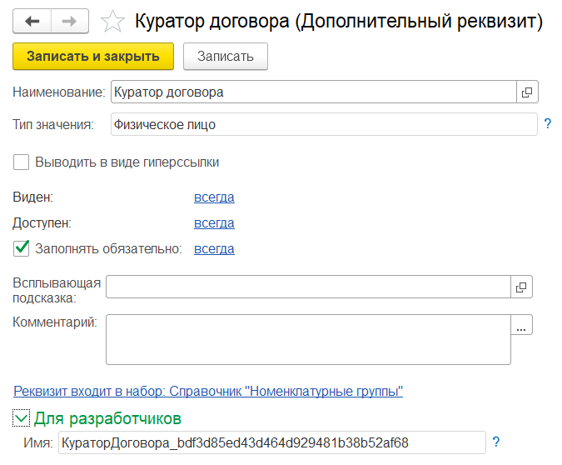
В самом же документе указывается только «Номенклатурная группа»:
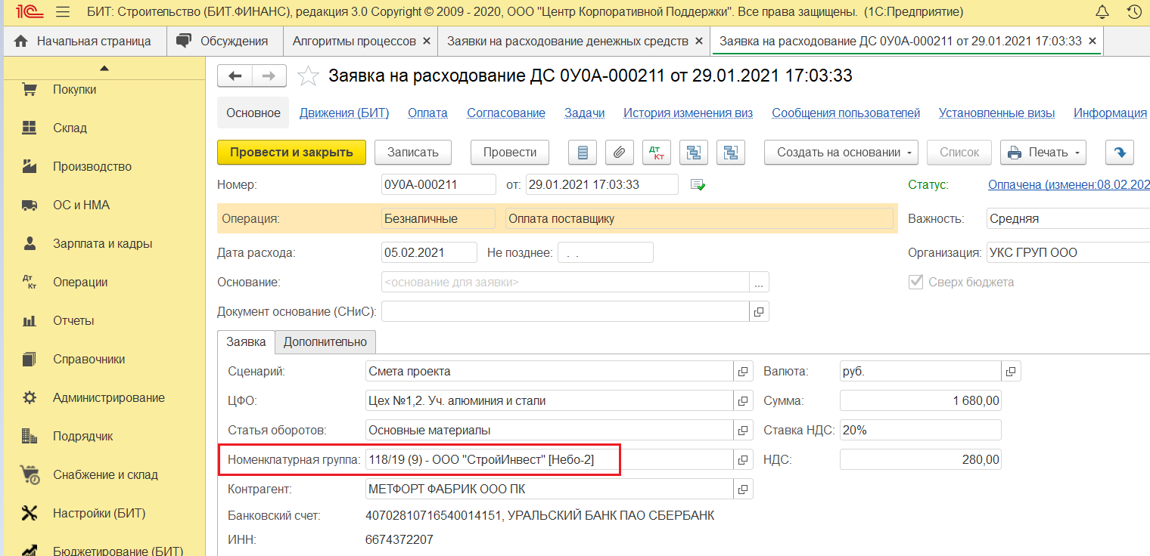
В программе реализована возможность написания кода в самом справочнике «Пользовательские условия» на вкладе «Произвольное условие».
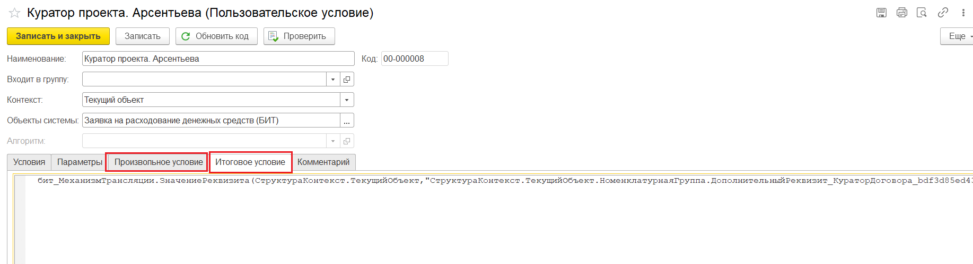
  - В документе «Заявка на расходование ДС» может быть несколько «Номенклатурных групп» и соответственно несколько согласующих, необходимо отправлять документ на параллельное согласование всем Кураторам договоров. Сейчас отправляется только одному, первому в списке.
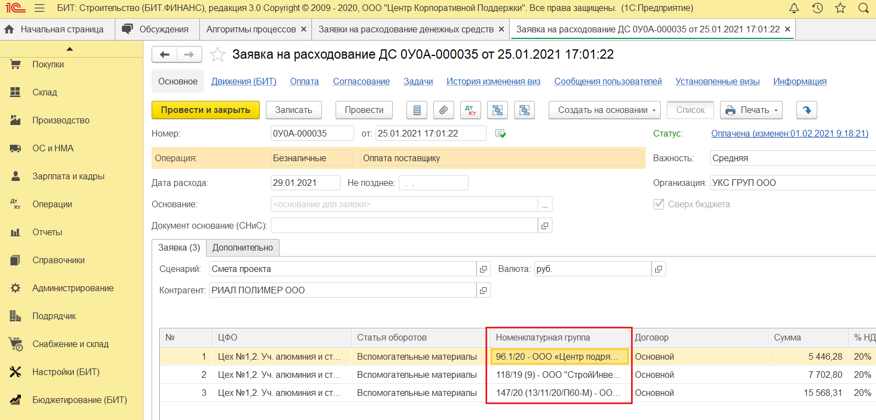
Само согласование отображается на вкладке «Согласование»
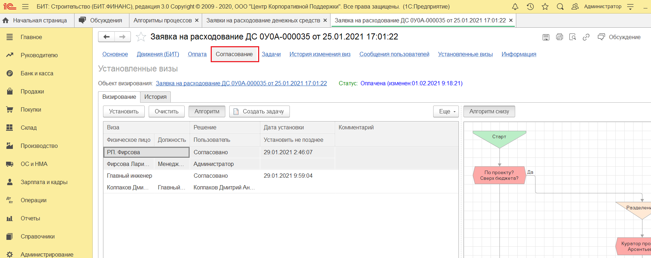
При возможности реализации вышеописанных 2х требований, необходимо объединить визы (также 11 шт) в «Пользовательских действиях» («РП. Арсентьева» . . .) в одну визу «Руководитель проекта».
- Алгоритм изменения статусов объектов. Документ «Заявка на расходование ДС» (см. прил. №2)
  - Необходимо настроить статус «Отклонен». Сейчас работает некорректно: при принятии решения по визе всех участников процесса «Отклонено» не меняется статус документа на статус «Отклонён», а остаётся «Рук. Проекта» или «Главный инженер».
  - Необходим статус «Частично оплачен». Сейчас работает некорректно.

